

表 7（保证值）续
功率 堵转 堵转 最大
因数 电流 转矩 转矩 噪声
额定
转速
额定
转动
惯量
功率
重量
型号
电流 效率 %
Kw
COS
额定 额定 额定 dB(A)
kg
r/min IN A
kg.m2
φ

同步转速 750r/min
YB3-250M-10 18.5
585
585
585
585
587
587
587
587
587
587
587
587
587
43.38
51.58
68.84
82.64
99.63
121.11
90
90
0.72 6.2
0.72 6.2
0.73 6.2
0.75 6.2
0.75 6.2
0.75 6.2
0.76 5.8
0.77 5.9
0.77 5.9
1.8
1.8
1.6
1.6
1.5
1.5
1.5
1.5
1.5
1.3
1.3
1.3
1.3
2
2
2
2
2
2
2
2
2
2
2
2
2
75
75
75
75
82
82
82
82
82
90
90
90
90
5.16
5.16
5.82
6.74
7.35
609
609
695
805
920
YB3-250M-10
YB3-280S-10
YB3-280M-10
YB3-315S-10
YB3-315M-10
YB3-315L1-10
YB3-315L2-10
YB3-355S-10
22
30
37
45
55
75
90
90
90.7
90.7
91.5
92
8.79 1100
9.18 1120
10.19 1300
11.24 1640
12.48 1820
12.48 2100
13.56 2200
13.72 2260
162.09 92.5
190.95
190.95
93
93
YB3-355M1-10 110
YB3-355M2-10 132
YB3-355L1-10 160
YB3-355L2-10 185
229.89 93.2
274.99 93.5
333.32 93.5
0.78
0.78
0.78
0.78
6
6
6
6
385.4
93.5
当电压 U不为 380V时，电流 I =IN*380/U，其余参数不变
表 7（保证值）续
功率 堵转 堵转 最大
因数 电流 转矩 转矩 噪声
额定
转速
额定
电流
转动
重量
惯量
kg
功率
效
型号
Kw
率 %
COS
额定 额定 额定 dB(A)
r/min IN A
kg.m2
φ
电流 转矩 转矩
同步转速 500r/min
YB3-250M-12 18.5
480
480
480
485
485
485
485
485
485
485
485
485
47.67
55.05
88
88
89
92
92
92
93
93
93
0.67 5.5
0.69 5.5
0.72 5.5
0.72 6.5
0.72 6.5
0.73 6.5
0.73 6.5
0.73 6.5
0.75 6.5
0.75 6.5
0.75 6.5
0.78 6.5
1.5
1.5
1.5
1.2
1.2
1.2
1.2
1.2
1.2
1.2
1.2
1.2
2
2
2
2
2
2
2
2
2
2
2
2
75
85
85
86
89
89
92
92
92
95
95
95
5.16
5.82
6.74
605
700
920
YB3-280S-12
YB3-280M-12
YB3-315S-12
YB3-315M-12
YB3-315L1-12
YB3-315L2-12
YB3-355S-12
YB3-355M1-12
22
30
37
45
55
75
75
90
71.13
84.86
7.35 1100
8.79 1120
9.18 1300
10.19 1640
11.24 1820
12.48 2100
12.48 2100
13.56 2200
13.72 2300
103.21
124.42
167.84
167.84
196.04
YB3-355M2-12 110
YB3-355L1-12 132
YB3-355L2-12 160
238.32 93.5
285.99 93.5
333.32 93.5
当电压 U不为 380V时，电流 I =IN*380/U，其余参数不变
20



表 7（保证值）续
功率 堵转 堵转 最大
因数 电流 转矩 转矩 噪声
额定
转速
额定
电流
转动
惯量
功率
效
重量
型号
Kw
率 %
COS
额定 额定 额定 dB(A)
kg
r/min IN A
kg.m2
φ
电流 转矩 转矩
同步转速 428r/min
YB3-280S-14 18.5
415
415
420
420
420
420
420
420
420
420
47.51
54.88
87
87
92
92
92
92
92
0.68 5.5
1.2
1.2
1.2
1.2
1.2
1.2
1.2
1.2
1.2
1.2
2
2
2
2
2
2
2
2
2
2
82
82
86
86
89
89
92
92
92
95
5.82
6.74
700
920
YB3-280M-14
YB3-315S-14
YB3-315M-14
YB3-315L1-14
YB3-315L2-14
YB3-355S-14
YB3-355M1-14
22
30
37
45
55
75
90
0.7
0.7
0.7
0.7
5.5
6.5
6.5
6.5
70.77
7.35 1100
8.79 1120
9.18 1300
10.19 1640
11.24 1820
12.48 2100
12.48 2100
13.56 2200
87.29
106.16
126.15
172.02
0.72 6.5
0.72 6.5
0.72 6.5
0.72 6.5
0.74 6.5
205.31 92.5
250.94 92.5
YB3-355M2-14 110
YB3-355L-14 132
291.41
93
当电压 U不为 380V时，电流 I =IN*380/U，其余参数不变
表 7（保证值）续
功率 堵转 堵转 最大
因数 电流 转矩 转矩 噪声
额定
转速
额定
转动
重量
惯量
kg
功率
型号
电流 效率 %
Kw
COS
额定 额定 额定 dB(A)
r/min IN A
kg.m2
φ
电流 转矩 转矩
同步转速 375r/min
YB3-315S-16
YB3-315M-16
YB3-315L1-16
YB3-315L2-16
YB3-355S-16
YB3-355M1-16
YB3-355M2-16
YB3-355L-16
22
30
37
45
55
75
90
110
360
360
360
360
365
365
365
365
55.84
76.14
93.6
90.7
90.7
91
0.66 6.5
0.66 6.5
0.66 6.5
0.66 6.5
0.67 6.5
0.67 6.5
0.68 6.5
0.68 6.5
1.2
1.2
1.2
1.2
1.2
1.2
1.2
1.2
2
2
2
2
2
2
2
2
86
86
86
89
89
92
92
92
7.35 1100
8.79 1120
9.18 1300
10.19 1640
11.24 1820
12.48 2100
12.48 2100
13.56 2200
113.83
136.3
91
91.5
185.87 91.5
218.57
267.14
92
92
当电压 U不为 380V时，电流 I =IN*380/U，其余参数不变
21

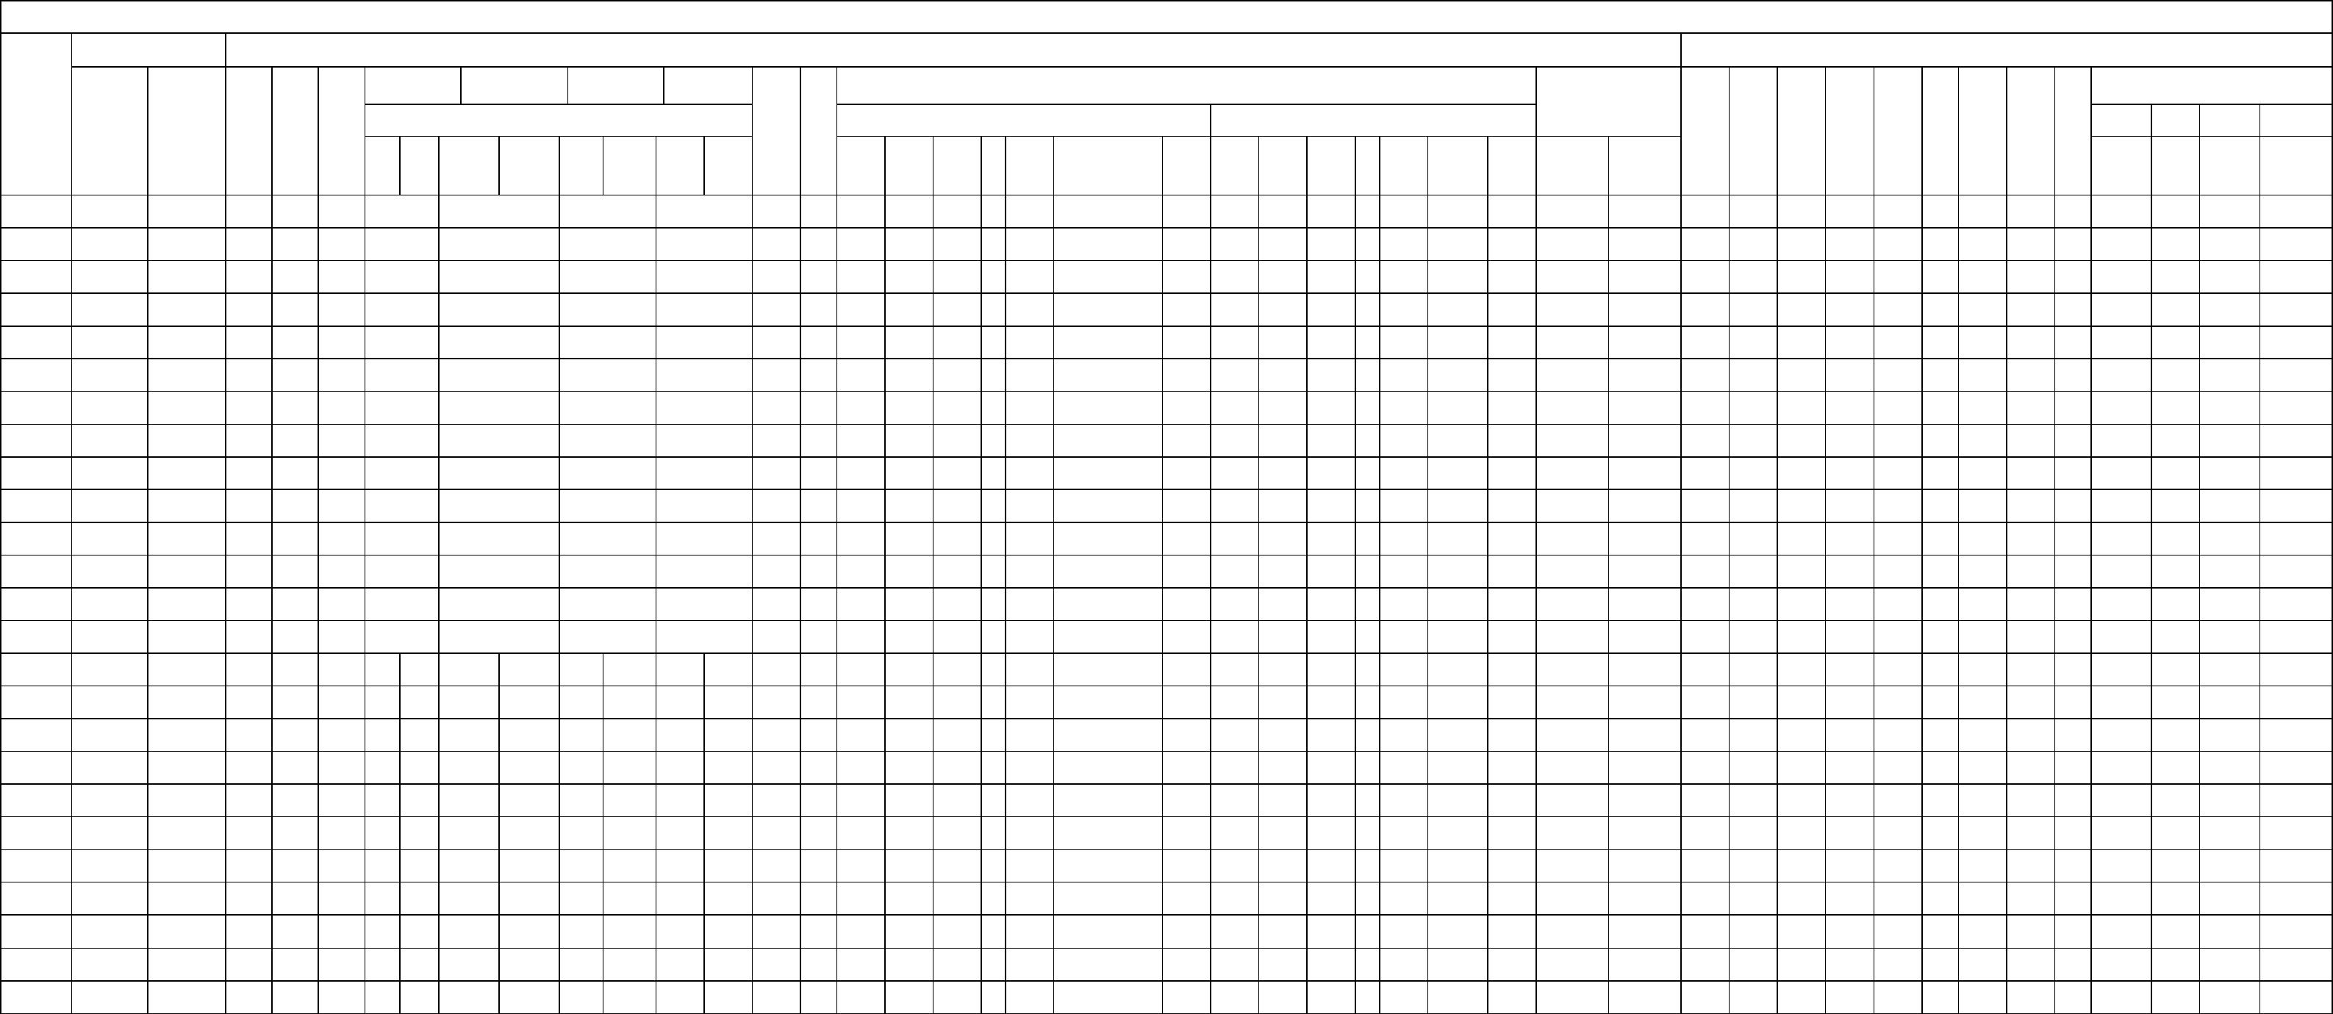
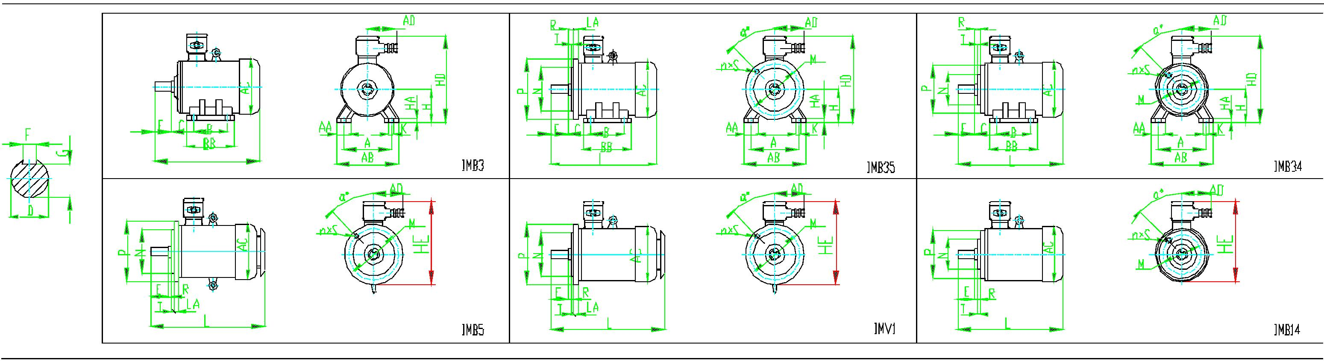
表 10 YB3-63～355电动机安装方式及外型尺寸
mm
凸缘号
安
装
尺
寸
外
形
尺
寸
D
E
F
G
凸
缘
尺
寸
L
机座号 IMB35
IMB3 IMB5
IMV1
进线口管螺纹
单口 双口
IMB14
IMB34
极
数
IMB35、IMB5、IMV1
P R α °
n×S
IMB14、IMB34
2P
2P ≥4P ≥4P
A
B
C
H K
AA AB AC AD BB HA HD HE LA
≥
2P
2P ≥4P 2P ≥4P 2P ≥4P
M
N
T
M
N
P R α ° n×S T
其它 V1 其它
V1
4P
63
71
80
FF115 FT75 100 80 40
FF130 FT85 112 90 45
FF165 FT100 125 100 50
11
23
30
4
5
8.5
11
63 7 115 95 140 0 45
71 7 130 110 160 0 45
80 10 165 130 200 0 45
90 10 165 130 200 0 45
90 10 165 130 200 0 45
4×Φ 10
4×Φ 10
3
3
75 60 90 0 45 4×M5 2.5
85 70 105 0 45 4×M6 2.5
25 125 125 165 110 8 230 230 8 241 283 241
28 140 143 165 114 8 250 250 10 272 314 272
34 160 167 175 130 10 295 295 15 320 362 320
36 176 180 175 135 14 320 320 12 360 402 360
36 176 180 175 160 14 320 320 12 385 427 385
43 200 207 175 180 14 345 345 12 448 500 448
50 240 221 185 180 16 372 372 18 460 512 460
60 276 260 185 190 18 420 420 20 515 587 515
60 276 260 185 230 18 420 420 20 550 622 550
70 324 315 208 258 20 487 487 20 680 752 680
70 324 315 208 302 20 487 487 20 710 782 710
70 349 356 208 311 20 530 530 20 730 797 730
70 349 356 208 349 20 530 530 20 750 817 750
70 388 400 232 366 25 580 580 22 839 906 839
283
314
362
402
427
500
512
587
622
752
782
797
817
906
947
977
14
19
24
24
28
28
38
38
42
42
48
48
55
40
6
15.5
20.0
20.0
24.0
24.0
33.0
33.0
37.0
37.0
42.5
42.5
49.0
4×Φ 12 3.5 100 80 120 0 45 4×M6 3.0 M30×2
4×Φ 12 3.5 115 95 140 0 45 4×M8 3.0 M30×2
4×Φ 12 3.5 115 95 140 0 45 4×M8 3.0 M30×2
-
-
-
-
-
-
-
-
-
-
-
-
-
90S FF165 FT115 140 100 56
90L FF165 FT115 140 125 56
100L FF215 FT130 160 140 63
112M FF215 FT130 190 140 70
50
8
50
8
60
8
100 12 215 180 250 0 45 4×Φ 14.5 4.0 130 110 160 0 45 4×M8 3.5 M30×2
112 12 215 180 250 0 45 4×Φ 14.5 4.0 130 110 160 0 45 4×M8 3.5 M30×2
60
8
132S FF265
132M FF265
160M FF300
160L FF300
180M FF300
180L FF300
200L FF350
225S FF400
225M FF400
250M FF500
280S FF500
280M FF500
315S FF600
315M FF600
315L FF600
355S FF740
355M FF740
355L FF740
-
-
-
-
-
-
-
-
-
-
-
-
-
-
-
-
-
-
216 140 89
216 178 89
254 210 108
254 254 108
279 241 121
279 279 121
318 305 133
80
10
10
12
12
14
14
16
132 12 265 230 300 0 45 4×Φ 14.5 4.0 -
132 12 265 230 300 0 45 4×Φ 14.5 4.0 -
160 15 300 250 350 0 45 4×Φ 18.5 5.0 -
160 15 300 250 350 0 45 4×Φ 18.5 5.0 -
180 15 300 250 350 0 45 4×Φ 18.5 5.0 -
180 15 300 250 350 0 45 4×Φ 18.5 5.0 -
200 19 350 300 400 0 45 4×Φ 18.5 5.0 -
-
-
-
-
-
-
-
-
-
-
-
-
-
-
-
-
-
-
- - -
- - -
- - -
- - -
- - -
- - -
- - -
- - -
- - -
- - -
- - -
- - -
- - -
- - -
- - -
- - -
- - -
- - -
-
-
-
-
-
-
-
-
-
-
-
-
-
-
-
-
-
-
-
-
-
-
-
-
-
-
-
-
-
-
-
-
-
-
-
-
M30×2
M30×2
M36×2
M36×2
M36×2
M36×2
M48×2
M48×2
80
110
110
110
110
110
356 286 149 55 60 110 140 16 18 49.0 53 225 19 400 350 450 0 22.5 8×Φ 18.5 5.0 -
356 311 149 55 60 110 140 16 18 49.0 53 225 19 400 350 450 0 22.5 8×Φ 18.5 5.0 -
406 349 168 60 65 140 140 18 18 53.0 58 250 24 500 450 550 0 22.5 8×Φ 18.5 5.0 -
457 368 190 65 75 140 140 18 20 58.0 67.5 280 24 500 450 550 0 22.5 8×Φ 18.5 5.0 -
457 419 190 65 75 140 140 18 20 58.0 67.5 280 24 500 450 550 0 22.5 8×Φ 18.5 5.0 -
508 406 216 65 80 140 170 18 22 58.0 71 315 28 600 550 660 0 22.5 8×Φ 24 6.0 -
508 457 216 65 80 140 170 18 22 58.0 71 315 28 600 550 660 0 22.5 8×Φ 24 6.0 -
508 508 216 65 80 140 170 18 22 58.0 71 315 28 600 550 660 0 22.5 8×Φ 24 6.0 -
610 500 254 75 95 140 170 20 25 67.5 86 355 28 740 680 800 0 22.5 8×Φ 24 6.0 -
610 560 254 75 95 140 170 20 25 67.5 86 355 28 740 680 800 0 22.5 8×Φ 24 6.0 -
610 630 254 75 95 140 170 20 25 67.5 86 355 28 740 680 800 0 22.5 8×Φ 24 6.0 -
75 431 446 232 355 28 630 630 20
-
-
880
M48×2 M48×2 75 431 446 232 380 28 630 630 20 880 947 910
M64×2 M48×2 80 486 495 340 420 30 755 755 24 960 1055 960 1055
M64×2 M48×2 85 542 548 340 438 35 815 815 24 1015 1110 1015 1110
M64×2 M48×2 85 542 548 340 489 35 815 815 24 1070 1165 1070 1165
M85×3 M64×2 120 628 620 478 590 40 945 945 28 1230 1330 1280 1380
M85×3 M64×2 120 628 620 478 590 40 945 945 28 1230 1330 1280 1380
M85×3 M64×2 120 628 620 478 640 40 945 945 28 1330 1430 1400 1500
M85×3 M72×2 116 726 700 478 670 45 1035 1035 30 1370 1470 1430 1530
M85×3 M72×2 116 726 700 478 730 45 1035 1035 30 1450 1550 1510 1610
M85×3 M72×2 116 726 700 478 800 45 1035 1035 30 1590 1690 1620 1720
22

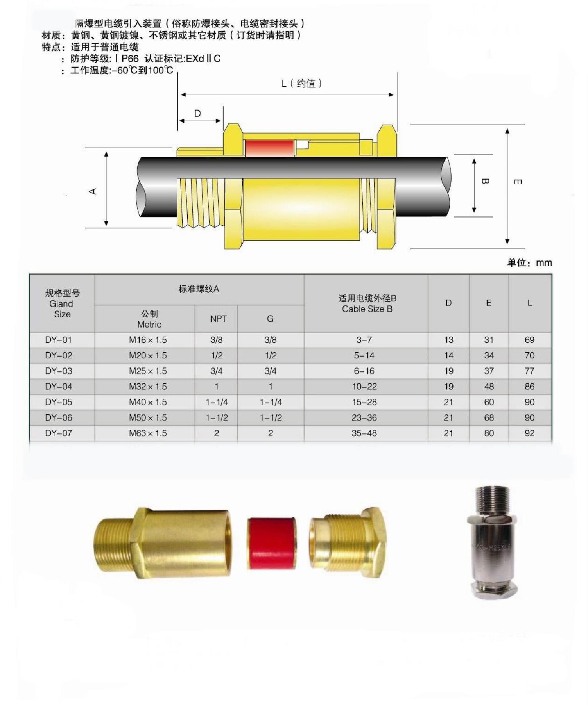
附录 A 隔爆型无铠格兰接头
23

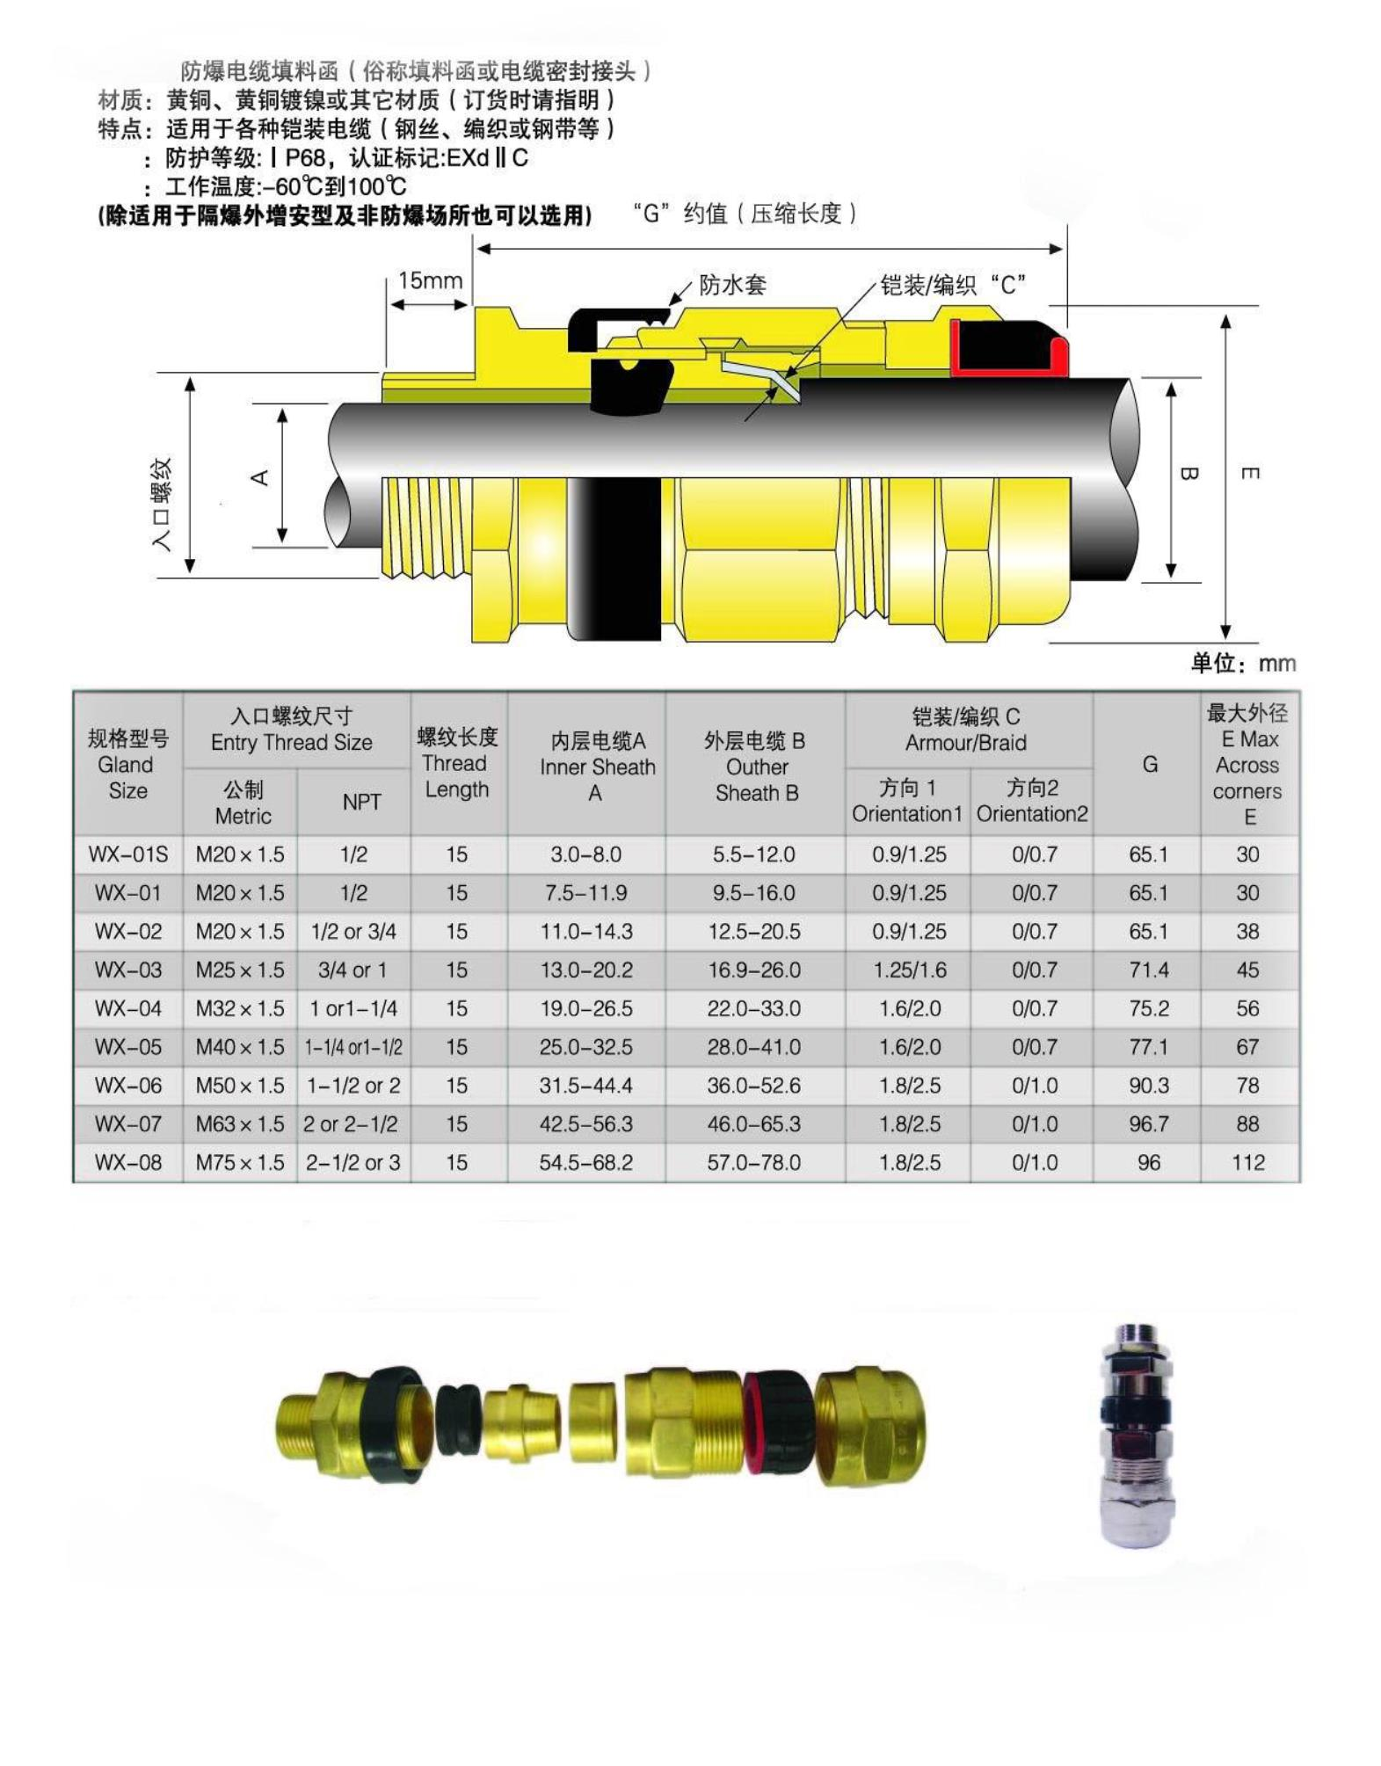
附录 B 隔爆型铠装格兰接头
24

